1 ª ATIVIDADE: SERIAÇÃO, MOVIMENTO DE PINÇA E PERCEPÇÃO.
MATERIAIS UTILIZADOS:
- 3 TIPOS DEFERENTES DE SEMENTES (GIRRASOL, MILHO,FEIJÃO, LENTILHA, PIPOCA OU PEDRINHAS, BOTÕES)
- 3 GARAFAS PET.

PRIMEIRAMENTE MISTURAS AS 3 SEMENTES, EXPLORAR ORALMENTE :
QUE COR SÃO? TEM POUCO OU MUITO? QUE SEMENTE É?
APÓS PEDIR PARA QUE A CRIANÇA SEPARE E VA COLOCANDO EM CADA GARAFA .
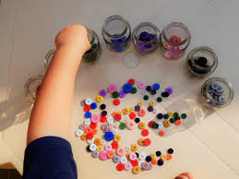
EXPLORAR
QUAL GARAFA TEM MAIS? CHACOALHAR

2ª ATIVIDADE: COORDENAÇÃO
MATERIAIS UTILIZADOS:
- SEMENTES OU PEDRINHAS.
- CANETA.
- PAPEL.

PRIMEIRAMENTE DESENHAR NO PAPEL OS CAMINHOS PARA QUE APÓS A CRIANÇA CUBRA COM AS SEMENTES OU PEDRINHAS.
APÓS EXPLORAR, PASSAR O DEDINHO EM CIMA DO TRAÇADO, PASSAR EM CIMA UM LÁPIS DE COR, PREENCHER O TRAÇADO COM AS SEMENTES.
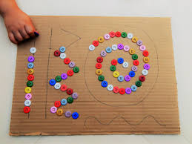

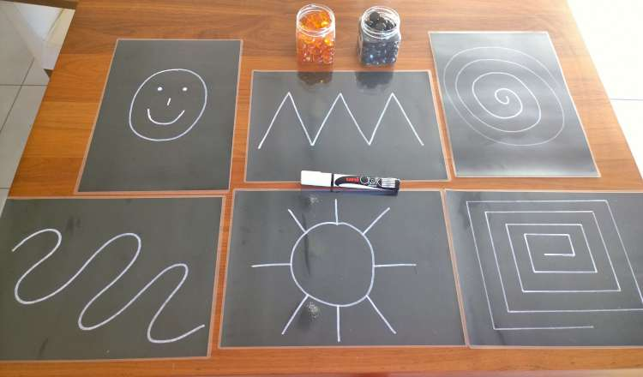

3ª ATIVIDADE: MOVIMENTO DE PINÇA E CONCENTRAÇÃO.
MATERIAIS UTILIZADOS:
- DUAS BACIAS .
- DIFERENTES OBJETOS PEQUENOS: BRINQUEDOS, PEÇAS DE ENCAIXE.
- CONCHA.
- ÁGUA.

PRIMEIRAMENTE ENCHER UMA BACIA COM A ÁGUA.
IR COLOCANDO OS OBJETOS NA ÁGUA E EXPLORAR COM A CRIANÇA SE AFUNDA OU BOIA.
APÓS PEDIR PARA QUE A CRIANÇA VA PEGANDO COM A CONCHA OS OBJETOS E COLOCANDO NA BACIA VAZIA.

EXEMPLO:

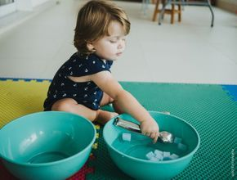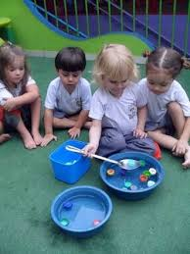

4ª ATIVIDADE: COORDENAÇÃO MOTORA E MOVIMENTO DE PINÇA.
MATERIAIS UTILIZADOS:
- MACARRÃO ESPAGUETE
- ESCORREDOR PARA MACARRÃO OU COADOR.

COLOCAR O MACARRÃO ESPAGUETE DENTRO DOS BURAQUINHOS DO ESCORREDOR.
SE NÃO TIVER ESCORREDOR PODE ADAPTAR UTILIZANDO UMA CAIXA DE SAPATOS COM FURINHOS NO FUNDO, E SE NÃO TIVER MACARRÃO ESPAGUETE PODE-SE UTILIZAR PALITOS DE CHURRASCO OU GRAVETOS.

